OFICINA DE SUSTENTABILIDAD 2015 DE LA UMCE

El presente documento tiene por finalidad servir de apoyo para todo el equipo de la oficina de sustentabilidad.

# Contenido

## El desafío que enfrentamos

## La reacción que requerimos

## PROYECTO DE SUSTENTABILIDAD UMCE

## Propósito de proyecto de sustentabilidad UMCE

## Estrategia, el proceso que queremos generar

## Objetivos marco

## OFICINA DE SUSTENTABILIDAD

## Propósito de nuestra oficina

## Objetivos

## Roles

## Acciones y responsabilidades

## Calendario

## Conductas

## 

# El desafío que enfrentamos

El siglo XX y la primera década del siglo XXI han sido escenario de un vertiginoso crecimiento de la humanidad, tanto en su población como en su nivel de consumo. En dicho periodo y acentuado en las últimas cinco décadas, hemos generado la degradación sistemática de nuestro planeta poniendo en jaque la posibilidad de continuar mejorando la calidad de vida para todos los habitantes del planeta a futuro. La evidencia es contundente: [deforestación](http://www.nationalgeographic.es/medio-ambiente/calentamiento-global/deforestation-overview), pérdida de biodiversidad, [inestabilidad climática](http://es.wikipedia.org/wiki/Calentamiento_global), inequidad, son sólo algunas facetas de un problema mayor, que con urgencia llaman a un cambio a cómo el ser humano comprende a la naturaleza y su propia función en ella. ([Documental Home](http://youtu.be/SWRHxh6XepM))

La siguiente imagen muestra algunas tendencias que evidencian esta situación; crecimiento poblacional, consumo de petróleo y emisiones de gases efecto invernadero. Y por otra parte la declinación de nuevos yacimientos de petróleo. Esta incongruencia da clara cuenta de un comportamiento insostenible que requiere de una reacción global a todo nivel.

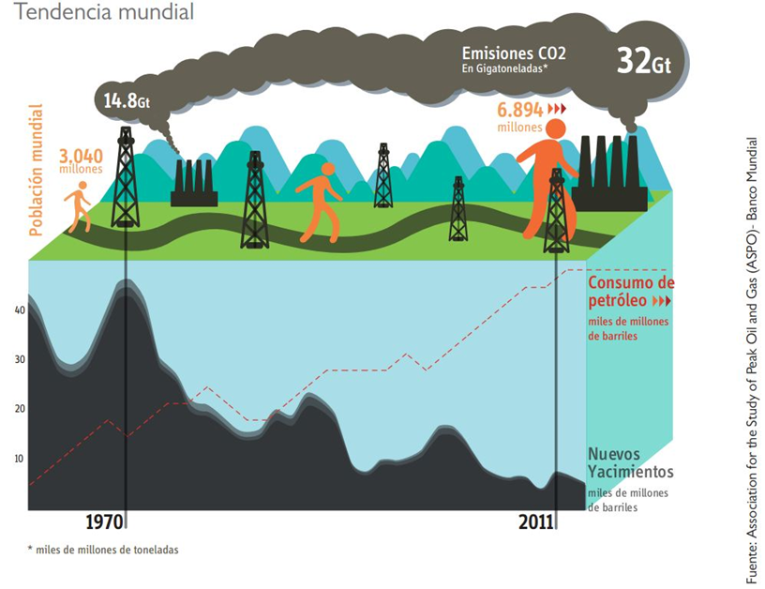

Otra evidencia importante de esta situación se puede rescatar al mirar la evolución de la huella ecológica per cápita de las naciones (indicador de su consumo de recursos renovables) y su índice de desarrollo humano (agrupa varios indicadores de calidad de vida)([LINK gráfica](http://www.footprintnetwork.org/es/index.php/GFN/page/fighting_poverty_our_human_development_initiative/)).

Al observar la tendencia mundial, es posible ver una evolución hacia mejores índices de desarrollo humano pero también un incremento de la huella per cápita de las naciones. Lo que a largo plazo inevitablemente nos llevará a afectar la calidad de vida.

# 2. La reacción que requerimos

Frente a esta situación han surgido múltiples respuestas a todo nivel que buscan revertir las tendencias que actualmente predominan y que nos están llevando a una situación crítica. Estas se materializan en acuerdos internacionales, nacionales, institucionales, e incluso personales, es decir nuestro propio compromiso de cambio. Dichos cambios se han enmarcado bajo un concepto denominado “sustentabilidad” o “sostenibilidad” dependiendo de donde se use. Concepto que se puede entender como una construcción colectiva mediante la cual la humanidad aspira a la posibilidad que el ser humano y otras formas de vida prosperen en el planeta de manera perpetua.

# Propósito de sustentable UMCE

Como Universidad Pedagógica, educar hacia una cultura sustentable, a través de su gradual comprensión en todos los estamentos y en la ejecución de actividades de la UMCE. Esta finalidad está basada en todos sus actores que vivencien que la sustentabilidad es parte del diario vivir y que debe ser imitado al interior de la Institución y proyectada al medio más inmediato y a toda la sociedad.

# Objetivos Marco

**Promover hábitos sustentables en la comunidad que vayan generando un cambio hacia la sustentabilidad.**

**Generar espacios para que la comunidad UMCE se vincule y articule en pro de conseguir el propósito.**

**Proveer y/o proponer lineamientos y estructuras de apoyo para facilitar el cambio a una cultura sustentable.**

**Ser una plataforma para proyectos reales de sustentabilidad.**

**Aportar con soporte y conocimiento para la sustentabilidad.**

# Estrategia

La estrategia para lograr que la sustentabilidad forme parte del funcionamiento diario en su quehacer de la Universidad, orientando la estructura física y de organización administrativa en función de la sustentabilidad.

Es importante describir el **sistema** y su estrategia basada en:

A) Proceso a Promover

B) Enfoque de acción.

**Sistema universidad**

El sistema de nuestra institución se comprende como un todo y contiene a los siguientes actores:

Actores Estudiantiles

Académicos

Administrativos

Agrupaciones permanentes y emergentes

Facultades, departamentos y Dirección Superior

Comprendiendo que en cada uno de los actores existe mayor o menor motivación por la cultura de sustentabilidad.

Estrategia Sustentable UMCE

Proceso de sustentabilización en bloques sociales

Niveles de sociabilización entre sus actores

Fortalecer a organizaciones

Plataforma

de Proyectos

Estructura:

Funcionamiento y

Comunicación

Este engranaje promueve la masa crítica capaz de comunicar mensajes, fortalecer y promover el cambio vinculando sus propias necesidades y dándolas a conocer a las autoridades y luego proyectar su quehacer al cambio cultural conectándola con el medio.

**Generación de masa crítica en la UMCE**

Laos distinto agentes que hacen Universidad son primordiales para el buen desarrollo de la sustentabilidad al interior de la institución. Las experiencias previas de cada actor, sus relaciones con sus pares y sus sueños futuros pueden convocar y generar grandes proyectos y sinergia hacia la sustentabilidad. La diversidad del eco líder es potente para transformar el sistema hasta hoy. A ellos es posible clasificar según su grado de interés como son: motivados, receptivos, indiferentes y detractores.

**Apoyo a agrupaciones**

Los actores tienden a agruparse entorno a fines, intereses y contextos comunes. En ocasiones dicho proceso conlleva la generación de grupos organizados proactivos hacia sustentabilidad, multiplicando el efecto de contagio y sirviendo como polo atractor para nuevos eco líderes. Por esta razón es de nuestro interés propiciar la formación de nuevas agrupaciones a través de una labor de articulación y apoyo organizacional a las existentes para que puedan aprovechar su potencial.

**Vinculación con la Universidad**

El sistema universitario se orienta principalmente a la formación de profesionales y generación de conocimiento en Educación. En la medida que las iniciativas internas de la institución logren ser coherentes con dichos fines tendrán mayores oportunidades de florecer y permanecer en el tiempo. Además existe un gran oportunidad de aprovechar el cambio interno hacia la sustentabilidad como un proceso exportable para ayudar a que otros aprovechen nuestra experiencia, si bien esto puede ser realizado a través de labores de extensión, al asociar iniciativas a investigación y cursos estas son validadas en el lenguaje formal académico por lo que tienen mejor oportunidad de penetrar en otros contextos académicos.

**Proyectos marco**

Para avanzar en los grandes esfuerzos que se requieren para transformar la universidad, es necesario alinear múltiples voluntades y además facilitar la búsqueda de apoyo ya sea de carácter político o de recursos. Esto se facilita con mensajes simples con los cuales es fácil empatizar. Esta es la lógica de contar con proyectos Marco, que bajo una meta amplia, un nombre o marca reconocible, sirva de paraguas para variadas iniciativas.

El proceso que buscamos generar en la universidad, enmarcado en Sustentabilidad UMCE, tomará lugar a través de vehículos que permiten movernos de menor a mayor complejidad:

* Agentes de Cambio: Promover liderazgos que tomen un rol activo en los otros bloques sociales.
* Fortalecer organizaciones: Vinculándolas a la academia y/o a proyectos marco. Además de entregarles herramientas de apoyo para mantener su funcionamiento óptimo.
* Vincular necesidades y posibilidades a mensajes convocantes, en torno a proyectos marco.

Y esperamos tengan como resultado feedback de regreso a los otros bloques sociales que aceleren cada vez más el proceso.

* Comunicación de mensaje clave (difusión)
* Plataforma de Proyectos
* Estructura de Funcionamiento (Políticas y Procedimientos + Recursos y Herramientas) (Funcionamiento y comunicación)

1. **OFICINA DE SUSTENTABILIDAD UMCE**

**Objetivo general**

Promover la sustentabilidad dentro de la UMCE, a través de la Gestión Educacional en torno a la sensibilización, motivación y articulación de la comunidad universitaria en torno a acciones sustentables y la permanente entrega de soporte técnico en esta materia (ser una plataforma para promover la sustentabilidad).

**Objetivos específicos**

Generar una comunidad UMCE sensibilizada y comprometida con la sustentabilidad, que participe en iniciativas y se eduque y adopte conductas y hábitos sustentables, a través de los espacios existentes en la universidad para poder transmitirlo . (antiguos: sensibilizar e invitar)

Asesorar a la UMCE y sus distintas unidades para la incorporación de prácticas sustentables, a través de estudios, capacitaciones y el permanente monitoreo de su desempeño.

Propiciar la activa colaboración de la comunidad UMCE en acciones de sustentabilidad permanente.

# **Roles de áreas**

Cada área además de tener a su cargo ciertos proyectos y acciones, deberá proveer soporte al resto de oficina, por esta razón se detalla cuales roles a cumplir desde cada una de ellas para así entender que le corresponde a cada cual y gestionar en forma oportuna dichos procesos.

1) Comunicaciones

* Apoyar todo proceso de comunicación de acciones
* Apoyar diseño e implementación de actividades con la comunidad

2) Articulación

* Generar contextos que propicien la articulación de la comunidad UMCE
* Apoyar el fortalecimiento organizacional de las agrupaciones sustentables UMCE

3) Estudios

* Desarrollo de estudios
* Generación de reportes

4) Coordinación

* Vocería y representación formal de la oficina
* Coordinar y apoyar el accionar de los equipos de trabajo
* Fortalecer programa Laboratorio Vivo
* Gestión interna de la oficina

**Planes de trabajo por área**

Definición de forma de trabajo por área, y relación con el resto del equipo de las comunicaciones, estudios, articulación y coordinación con la explicación de metodologías y herramientas con las cuales trabajará la carta Gantt de acciones y finalmente la división de responsables por acciones

**Enfoques de acción: Nuestra forma de trabajar**

**Flexibilidad y deriva en alerta:** Se entiende en el sentido de estar atento frente a nuevas posibilidades y caminos para desarrollar la cultura sustentable al interior de la UMCE y poder avanzar en un ambiente dinámico y siendo lo más asertivos posibles en la hora de toma de decisiones dado que nadamos contra la corriente.

**Enfoque colaborativo, transformar y dejar ser transformado:** La base es el trabajo de los actores en sus distintas disciplinas y experticia hacia la sustentabilidad. Es por ello que ser una plataforma de proyectos involucra articular, transformar en pro de la oficina y la colaboración de los involucrados y los diferentes actores es primordial para su buen desarrollo.

**Generar resilencia en torno a la sustentabilidad:** La resilencia es la capacidad de los sistemas de volver a un estado óptimo luego de una perturbación, con esto nos referimos a que el sistema pueda volver a un estado de funcionamiento que no dependa de personas ni de proyectos puntuales y como principal valor para la navegación contra corriente.

**Puntos de apalancamiento y eficacia en la acción:** Para lograr el propósito de crear una cultura sustentable se requiere que toda la comunidad UMCE pueda ejecutar proyectos que vayan generando acciones que desencadenen otras acciones que promuevan el propósito, por esto la idea de acciones mariposas (efecto mariposa). Debemos identificar estos puntos de apalancamiento (energía) que promueven acciones mariposas desde la eficaz y eficiente entrega de nuestros recursos como oficina.